INFORME TÈCNIC D’EXECUCIÓ D’ACTUACIONS PER CONTRACTE MENOR
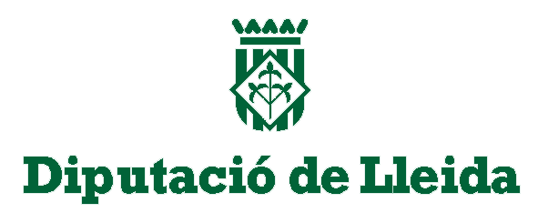

PLA D’ASSISTÈNCIA I COOPERACIÓ

(Marqueu el Pla al que pertany l’ajunt que es justifica)

PLA PER AL FINANÇAMENT D’INVERSIONS EN MATÈRIA DE SALUT DE LA DIPUTACIÓ DE LLEIDA, ANUALITATS 2020, 2021, 2022.

PLA DE COOPERACIÓ MUNICIPAL PER AL FINANÇAMENT D’INVERSIONS DELS AJUNTAMENTS I LES ENTITATS MUNICIPALS DESCENTRALITZADES DEL TERRITORI DE LLEIDA 2020-2021.

Beneficiari
Entitat: |  | NIF:
Adreça: |  | Població:
CP: | Telèfon: | Comarca:
Persona de contacte per al seguiment de l’expedient:
E-mail: |  |  | Telèfon:

Actuació subvencionada
Resolució d’atorgament definitiu :
Títol de l’actuació:
Cost de l’actuació : € | Import de la subvenció: €
Anualitat: | Codi expedient:

Fiscalització tècnica
Primer.- Que l’execució material de les obres ressenyades han estat realitzades donant compliment a l’objecte de la subvenció atorgada.
Segon Que l’import acumulat de la/les factura/es d’obra aprovada/es s’eleva a €.
Tercer.- Que les obres es troben acabades i en condicions de posar-les en servei.

Informació bàsica sobre protecció de dades:
Tractament: Gestió de subvencions.
Responsable del tractament: diputació@diputaciolleida.cat.
Delegat de protecció de dades: dpd@diputaciolleida.cat
Finalitat: El compliment del disposat a la legislació general de subvencions i a la de transparència i bon govern.
Legitimació: Exercici de poders públics.
Destinataris: - A la resta de sol·licitants o els seus representants legals; als membres de la corporació que ho sol·licitin; als jutjats i tribunals, per als efectes de resolució dels recursos judicials que es pugin interposar; al Ministeri fiscal, al Síndic de Greuges i al Síndic de Comptes, , en tant que sigui necessari per a l’exercici de les seves funcions; a les persones que ho demanin acollint-se al que disposa la Llei 19/2014, de 29 de desembre, de transparència, accés a la informació pública i bon govern; a l’Agencia Estatal d´Administració Tributaria, a la Tresoreria General de la Seguretat Social, a l’Organisme Autònom de Gestió i Recaptació de Tributs Locals per tal d’acreditar estar al corrent en el compliment de les seves obligacions; a la Base de Dades Nacional de Subvencions, en tant que Sistema Nacional d’Informació de Subvencions; al Butlletí Oficial de la Província de Lleida i al Web corporatiu, a la Seu Electrònica i al Portal de Transparència de la Diputació de Lleida. No hi ha previstes transferències internacionals de les dades.
Drets: Drets d'accés a les seves dades, així com també a la seva rectificació. També podrà demanar l’oposició, limitació del tractament, la portabilitat de les dades i la supressió.

He llegit la informació bàsica sobre protecció de dades i autoritzo el seu tractament de les dades.

A la data de la signatura electrònica.

El/La responsable
(Càrrec)

Òrgan i data de la resolució d’atorgament definitiu.
Pressupost de l’actuació per a la qual es concedeix la subvenció.

